ĐẠI HỌC TRÀ VINH

TRƯỜNG KỸ THUẬT VÀ CÔNG NGHỆ



ĐỒ ÁN HỌC PHẦN: CHUYÊN ĐỀ ASP.NET
XÂY DỰNG WEBSITE BÁN GIÀY

Giảng viên hướng dẫn:
[ThS./TS.] Nguyễn Nhứt Lam
Sinh viên thực hiện:
Họ tên: Lý Triệu Vĩ
MSSV: 170124706
Lớp: DK24TTK6

Vĩnh Long, ngày 26 tháng 09 năm 2026

NHẬN XÉT CỦA GIẢNG VIÊN HƯỚNG DẪN

Vĩnh Long, ngày 26 tháng 09 năm 2026
Giáo viên hướng dẫn
(Ký tên và ghi rõ họ tên)

Trà Vinh, ngày ….. tháng …… năm ……
Giáo viên hướng dẫn
(Ký tên và ghi rõ họ tên)

NHẬN XÉT CỦA THÀNH VIÊN HỘI ĐỒNG

Vĩnh Long, ngày 26 tháng 09 năm 2026
Thành viên hội đồng
(Ký tên và ghi rõ họ tên)

LỜI CẢM ƠN
Lời đầu tiên, em xin gửi lời cảm ơn chân thành và sâu sắc nhất tới toàn thể quý Thầy, Cô giáo trong Khoa Công nghệ Thông tin, Trường Đại học Trà Vinh. Trong suốt quá trình học tập và rèn luyện, sự tâm huyết, những bài giảng giàu kiến thức chuyên môn cùng thái độ tận tụy của Thầy Cô đã tạo nền tảng tri thức vững chắc, giúp em tích lũy năng lực tư duy và kỹ năng lập trình chuyên nghiệp.
Đặc biệt, em xin bày tỏ lòng biết ơn sâu sắc Giáo viên hướng dẫn Thầy TS. Nguyễn Nhứt Lam, người đã trực tiếp hướng dẫn, định hướng chuyên môn và tận tình chỉ bảo em trong suốt thời gian thực hiện đồ án này. Sự định hướng sắc sảo cùng những lời khuyên quý báu của Thầy đã giúp em vượt qua nhiều khó khăn trong quá trình nghiên cứu, phân tích và triển khai hệ thống "Xây dựng website bán giày".
Mặc dù em đã dành nhiều thời gian, tâm huyết và cố gắng hoàn thiện đồ án một cách chỉn chu nhất, song do hạn chế về kinh nghiệm thực tế nên báo cáo không thể tránh khỏi những thiếu sót nhất định. Em rất mong nhận được những ý kiến đóng góp, nhận xét và đánh giá quý báu từ Hội đồng chấm đồ án cùng quý Thầy Cô để hệ thống của em được hoàn thiện hơn.
Em xin trân trọng cảm ơn!

MỤC LỤC
CHƯƠNG 1: TỔNG QUAN 3
1.1 Tổng quan về thị trường Thương mại Điện tử ngành Giày Dép 3
1.2 Khảo sát thực trạng và Bài toán kinh doanh (Business Case) 3
1.3 Chân dung người dùng mục tiêu (User Persona) & Hành trình khách hàng 3
CHƯƠNG 2: NGHIÊN CỨU LÝ THUYẾT 4
2.1 Kiến trúc Web & Mô hình MVC trong ASP.NET Core 9.0 4
2.2 Quản trị Cơ sở dữ liệu và Công nghệ ORM (SQL Server & EF Core) 4
2.3 Giải pháp Bảo mật & An toàn Giao dịch 4
CHƯƠNG 3: HIỆN THỰC HÓA NGHIÊN CỨU 6
3.1. Mô tả bài toán 6
3.2 Đặc tả Yêu cầu Hệ thống 6
3.2.1 Yêu cầu Chức năng (Functional Requirements - FR) 6
3.2.2 Yêu cầu Phi chức năng (Non-Functional Requirements - NFR) 7
3.3 Mô hình Cơ sở dữ liệu (ERD & Từ điển Dữ liệu 11 Bảng) 8
3.4 Lược đồ Use case 13
3.5 Kiến trúc hệ thống 14
CHƯƠNG 4: KẾT QUẢ NGHIÊN CỨU 15
4.1 Trang chủ Responsive & Trải nghiệm Mua sắm (Hình 4.1) 15
4.2 Tìm kiếm, Bộ lọc đa tiêu chí & Phân trang Sản phẩm tối ưu (Hình 4.2) 17
4.3 Chi tiết Sản phẩm, Quản lý Biến thể SKU (Size/Màu) & Tồn kho (Hình 4.3) 18
4.4 Quản lý Giỏ hàng (Cart Management) 19
4.5 Quy trình Thanh toán COD 20
4.6 Lịch sử Đơn hàng, Chi tiết & Hủy đơn tự động Hoàn kho 21
4.7 Danh mục Sản phẩm Yêu thích (Favorites) 21
4.8 Quản lý Tài khoản & Bảo mật Identity (Hình 4.4, Hình 4.7, Hình 4.8) 22
CHƯƠNG 5: KẾT LUẬN VÀ HƯỚNG PHÁT TRIỂN 24
5.1 Kết luận 24
5.2 Hướng phát triển nâng cao 24
DANH MỤC TÀI LIỆU THAM KHẢO 25

DANH MỤC HÌNH ẢNH
Hình 3.1: Sơ đồ cơ sở dữ liệu 8
Hình 3.2: Sơ đồ usecase 13
Hình 3.3 : Hình ảnh kiến trúc hệ thống 14
Hình 4.2: Tìm kiếm, Bộ lọc đa tiêu chí & Phân trang 17
Hình 4.3: Chi tiết Sản phẩm 18
Hình 4.4: Quản lí giỏ hàng 19
Hình 4.5: Quy trình Thanh toán COD 20
Hình 4.6: Lịch sử Đơn hàng, Chi tiết & Hủy đơn tự động Hoàn kho 21
Hình 4.7: Danh mục Sản phẩm Yêu thích 21
Hình 4.8: Trang đăng nhập 22
Hình 4.9: Trang đăng ký 22
Hình 4.10: Trang xem chi tiết thông tin 23

DANH MỤC BẢNG BIỂU
Bảng 3.1: Bảng Ma trận Yêu cầu Chức năng 7
Bảng 3.2: Bảng Đặc tả Yêu cầu Phi chức năng 7
Bảng 3.3: AspNetUsers (Kế thừa từ IdentityUser) 8
Bảng 3.4: Categories (Danh mục sản phẩm) 8
Bảng 3.5: Brands (Thương hiệu sản phẩm) 9
Bảng 3.6: Products (Sản phẩm) 9
Bảng 3.7: ProductVariants (Biến thể SKU Size/Màu sắc) 10
Bảng 3.8: ProductImages (Hình ảnh sản phẩm) 10
Bảng 3.9: Carts (Giỏ hàng người dùng) 10
Bảng 3.10: CartItems (Chi tiết giỏ hàng) 11
Bảng 3.11: Orders (Đơn hàng) 11
Bảng 3.12: OrderItems (Chi tiết đơn hàng Snapshot) 12
Bảng 3.13: Favorites (Sản phẩm Yêu thích) 13

TÓM TẮT ĐỒ ÁN
Đồ án "Xây dựng Hệ thống Thương mại Điện tử Bán Giày Dép ShoeStore" tập trung nghiên cứu, phân tích nghiệp vụ và triển khai một nền tảng mua sắm trực tuyến hiện đại, tối ưu trải nghiệm người dùng (UX) và đảm bảo tính toàn vẹn dữ liệu giao dịch ở mức cao nhất.
Dự án áp dụng quy trình Phân tích Nghiệp vụ Phần mềm (Business Analysis) bài bản: từ khảo sát nhu cầu thị trường, xây dựng chân dung người dùng (User Persona), mô hình hóa quy trình nghiệp vụ (Business Process Model), đến đặc tả yêu cầu chức năng (FR)/phi chức năng (NFR) và thiết kế cơ sở dữ liệu quan hệ chuẩn hóa.
Về mặt kỹ thuật, hệ thống được hiện thực bằng công nghệ ASP.NET Core 9.0 MVC, Entity Framework Core 9 và SQL Server. Hệ thống giải quyết triệt để các bài toán thực tế trong thương mại điện tử như:
- Quản lý biến thể đa thuộc tính: Size (38-42), Màu sắc, Mã SKU duy nhất và Tồn kho thực tế.
- Tìm kiếm & Lọc đa tiêu chí (Multi-facet Filtering) kết hợp phân trang hiệu năng cao trực tiếp trên SQL Server bằng LINQ (Skip/Take).
- Cơ chế giao dịch thanh toán COD an toàn chống submit trùng (Idempotency) sử dụng Token Guid duy nhất kết hợp cấp độ cô lập giao dịch IsolationLevel.Serializable.
- Cơ chế bảo vệ giá/tổng tiền nghiêm ngặt (Server-side Price Calculation) - loại bỏ hoàn toàn rủi ro can thiệp dữ liệu từ Client.
- Quy trình hủy đơn tự động hoàn trả số lượng tồn kho (Auto-Restock) trong giao dịch nguyên tử (Atomic Transaction).
MỞ ĐẦU
1. Lý do chọn đề tài
Trong kỷ nguyên chuyển đổi số và sự bùng nổ của thị trường Thương mại Điện tử (E-Commerce), thói quen mua sắm của người tiêu dùng đã chuyển dịch mạnh mẽ từ các cửa hàng truyền thống sang các nền tảng trực tuyến. Ngành hàng Giày dép (Footwear) là một trong những ngành hàng có tốc độ tăng trưởng cao nhất nhưng cũng đối mặt với những thách thức nghiệp vụ phức tạp:
- Mỗi mẫu giày đi kèm rất nhiều biến thể (Size 38-42, Màu sắc đa dạng, Mã SKU riêng biệt).
- Kiểm soát tồn kho chính xác theo từng biến thể (tránh tình trạng khách hàng đặt mua biến thể đã hết hàng).
- Trải nghiệm tìm kiếm và lọc sản phẩm phải thật mượt mà, hỗ trợ khách hàng nhanh chóng chọn được đôi giày vừa vặn và ưng ý.
- Đảm bảo an toàn giao dịch, tránh thất thoát doanh thu do lỗi đồng thời (Concurrency Level) hoặc việc khách hàng thao tác gửi đơn hàng trùng lặp.
Xuất phát từ thực tế đó, đề tài "Xây dựng Hệ thống Thương mại Điện tử Bán Giày ShoeStore" được lựa chọn nhằm vận dụng triệt để phương pháp Phân tích Nghiệp vụ (Business Analysis) chuyên sâu kết hợp với kiến trúc phần mềm hiện đại ASP.NET Core 9.0 MVC để xây dựng một giải pháp E-Commerce toàn diện, an toàn và tối ưu trải nghiệm người dùng.
2. Mục tiêu nghiên cứu
- Mục tiêu tổng quát: Xây dựng hoàn chỉnh một ứng dụng web bán giày dép trực tuyến có đầy đủ chức năng dành cho khách hàng, đạt chuẩn chất lượng về giao diện, tính năng và bảo mật.
- Mục tiêu cụ thể:
  - Phân tích chi tiết quy trình nghiệp vụ bán lẻ giày dép trực tuyến dưới góc độ Business Analyst (BA).
  - Thiết kế Cơ sở Dữ liệu Quan hệ chuẩn hóa (3NF) quản lý chi tiết từ Danh mục, Thương hiệu, Sản phẩm, Biến thể SKU, Giỏ hàng, Yêu thích đến Đơn hàng và Lịch sử Giao dịch.
  - Hiện thực cơ chế lọc sản phẩm đa chiều (Brand, Category, Price Range, Size, Color) phân trang trực tiếp ở tầng Database.
  - Triển khai cơ chế xử lý giao dịch an toàn (Serializable Transaction, Checkout Token Idempotency, Server-side Pricing) ngăn chặn mọi rủi ro về concurrency và bảo mật.
  - Xây dựng giao diện Responsive tinh tế, tương thích đa thiết bị (Desktop, Tablet, Mobile) với tốc độ phản hồi nhanh chóng.
3. Đối tượng và phạm vi nghiên cứu
- Đối tượng nghiên cứu: Quy trình bán hàng E-Commerce, kiến trúc phần mềm ASP.NET Core MVC, Entity Framework Core, SQL Server và các kỹ thuật bảo mật web (Identity, Anti-Forgery, Transaction Management).
- Phạm vi nghiên cứu:
  - Phạm vi người dùng: Tập trung xây dựng Trải nghiệm Khách hàng (Customer Front-end Flow) bao gồm: Tìm kiếm, Lọc sản phẩm, Chi tiết sản phẩm, Quản lý Giỏ hàng, Yêu thích, Thanh toán COD, Quản lý Đơn hàng & Tài khoản cá nhân.
  - Phạm vi kỹ thuật: Nền tảng ASP.NET Core 9.0 MVC, Razor Views, EF Core 9, SQL Server 2019+/LocalDB, Bootstrap 5 / Vanilla CSS.
4. Phương pháp nghiên cứu
- Phương pháp phân tích nghiệp vụ (BA): Sử dụng các công cụ UML (Use Case Diagram, Sequence Diagram, Activity/Swimlane Diagram), mô hình hóa quy trình (BPMN), đặc tả yêu cầu người dùng (User Story) và lập ma trận yêu cầu chức năng.
- Phương pháp thiết kế hệ thống: Áp dụng nguyên lý thiết kế hướng đối tượng (OOP), mô hình MVC (Model-View-Controller), kiến trúc Repositories/Services Pattern để tách biệt rõ ràng giữa Business Logic và Presentation Layer.
- Phương pháp thực nghiệm: Xây dựng hệ thống hoàn chỉnh, seed dữ liệu mẫu thực tế (20 sản phẩm, 200 biến thể SKU, 40 hình ảnh) và tiến hành kiểm thử chức năng (Functional Testing), kiểm thử giao dịch (Transaction Stress Testing) để đánh giá hiệu năng.

CHƯƠNG 1: TỔNG QUAN

Tổng quan về thị trường Thương mại Điện tử ngành Giày Dép
Giày dép không chỉ là vật dụng thiết yếu mà còn là sản phẩm thời trang mang tính cá nhân hóa cao. Khi mua sắm giày trực tuyến, người tiêu dùng có các kỳ vọng đặc thù:
- Hình ảnh sắc nét, trung thực ở nhiều góc độ.
- Thông tin thuộc tính sản phẩm chi tiết (Size chuẩn, Màu sắc chính xác, Chất liệu, Thương hiệu).
- Kiểm tra chính xác trạng thái Còn hàng / Hết hàng của đúng Size/Màu cần mua.
- Quy trình thanh toán đơn giản, minh bạch và lịch sử đơn hàng rõ ràng.

1.2 Khảo sát thực trạng và Bài toán kinh doanh (Business Case)
Qua khảo sát thực tế tại các cửa hàng giày truyền thống và một số website bán lẻ vừa và nhỏ, hệ thống nhận thấy các hạn chế cố hữu:
- Thất thoát đơn hàng & Sai lệch tồn kho: Nhiều website cho phép đặt mua nhưng đến khi đóng gói mới phát hiện Size đó đã hết trong kho, dẫn đến hủy đơn thụ động và làm giảm trải nghiệm khách hàng.
- Lỗi Submit trùng (Double Submission): Khách hàng bấm nút đặt hàng nhiều lần do mạng chậm, dẫn đến tạo 2-3 đơn hàng giống hệt nhau trên hệ thống.
- Rủi ro gian lận giá từ Client: Một số hệ thống tin tưởng số tiền/giá sản phẩm gửi lên từ Form Client HTML, tạo kẽ hở cho kẻ xấu sửa giá sản phẩm bằng Developer Tools trước khi gửi POST.

1.3 Chân dung người dùng mục tiêu (User Persona) & Hành trình khách hàng
Tiêu chí | Persona 1: Nguyễn Văn An (24 tuổi) | Persona 2: Trần Thị Mai (28 tuổi)
Vai trò / Nghề nghiệp | Lập trình viên / Yêu thích Sneaker | Nhân viên Văn phòng / Thời trang
Động lực mua sắm | Tìm kiếm mẫu giày Nike/Adidas mới nhất | Tìm giày chạy bộ & đi làm êm chân
Nỗi đau (Pain Points) | Mua lầm Size, hết hàng không báo trước, thanh toán trùng đơn | Thao tác đặt hàng rắc rối, sợ lộ thông tin tài khoản
Nhu cầu hệ thống | Lọc theo Size 42 nhanh chóng, xem chính xác tồn kho thực tế | Thanh toán COD nhận hàng mới trả tiền, theo dõi đơn minh bạch

CHƯƠNG 2: NGHIÊN CỨU LÝ THUYẾT
Trình bày cơ sở lý thuyết, lý luận, giả thiết khoa học và phương pháp nghiên cứu đã được sử dụng trong đồ án.

Kiến trúc Web & Mô hình MVC trong ASP.NET Core 9.0
Hệ thống được phát triển trên nền tảng .NET 9.0 (target net9.0) sử dụng mô hình kiến trúc Model-View-Controller (MVC):
- Model (ShoeStore.Models): Định nghĩa các thực thể nghiệp vụ (Product, ProductVariant, Order, Cart...), phản ánh chính xác cấu trúc bảng trong SQL Server.
- View (ShoeStore.Views): Giao diện người dùng render dạng Razor Views (.cshtml), kết hợp CSS3/Bootstrap và JavaScript thuần để tối ưu hiệu năng hiển thị.
- Controller (ShoeStore.Controllers): Tiếp nhận HTTP Request từ Client, điều hướng luồng nghiệp vụ, gọi Services xử lý dữ liệu và trả về View hoặc JSON/Redirect.

Quản trị Cơ sở dữ liệu và Công nghệ ORM (SQL Server & EF Core)
- SQL Server: Hệ quản trị cơ sở dữ liệu quan hệ mạnh mẽ, hỗ trợ ACID toàn diện và index tối ưu hóa truy vấn.
- Entity Framework Core 9 (EF Core): Mô hình ORM (Object-Relational Mapping) hiện đại, hỗ trợ Code-First Migration, LINQ queries và Fluent API cấu hình quan hệ phức tạp.
- Kỹ thuật tối ưu truy vấn:
  - Sử dụng AsNoTracking() cho tất cả các truy vấn đọc dữ liệu (Read-only queries) để giảm chi phí lưu vết (Change Tracker) của EF Core.
  - Áp dụng Include() và ThenInclude() thông minh để tránh lỗi N+1 Query.
  - Tạo các Index duy nhất (Unique Index) trên các cột tra cứu tần suất cao: Slug, SKU, CheckoutToken, composite index (ProductId, Size, Color).

Giải pháp Bảo mật & An toàn Giao dịch
- ASP.NET Core Identity: Quản lý xác thực (Authentication) và phân quyền (Authorization). Mật khẩu được mã hóa an toàn bằng thuật toán PBKDF2 với HMAC-SHA256.
- Anti-Forgery Token Protection: Tự động kích hoạt bộ lọc AutoValidateAntiforgeryTokenAttribute trên toàn bộ hệ thống để triệt tiêu lỗ hổng CSRF (Cross-Site Request Forgery).
- Cookie Security: Cấu hình Cookie xác thực với HttpOnly = true, SameSiteMode.Lax và mã hóa an toàn nhằm chống tấn công XSS đánh cắp Cookie.
- Cơ chế Idempotency & Concurrency:
  - Mỗi lượt render trang Checkout sinh ra một Token duy nhất (Guid.NewGuid()).
  - Giao dịch đặt hàng được bao bọc trong transaction IsolationLevel.Serializable của SQL Server. Cấp độ này đảm bảo việc đọc tồn kho và trừ kho là hoàn toàn nguyên tử (Atomic), loại bỏ hiện tượng Phantom Reads và Race Conditions khi nhiều người dùng cùng mua 1 sản phẩm cuối cùng.

CHƯƠNG 3: HIỆN THỰC HÓA NGHIÊN CỨU

3.1. Mô tả bài toán
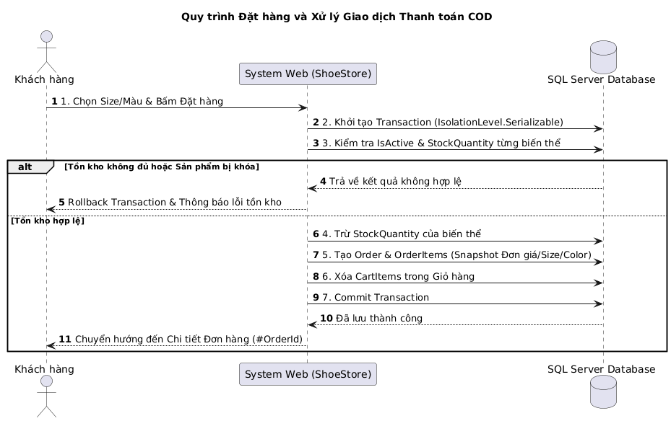

3.2 Đặc tả Yêu cầu Hệ thống

3.2.1 Yêu cầu Chức năng (Functional Requirements - FR)
Mã YC | Tên Chức Năng | Mô Tả Chi Tiết Nghiệp Vụ
FR-01 | Quản lý Tài khoản | Đăng ký, Đăng nhập, Đăng xuất, Xem hồ sơ, Đổi mật khẩu tài khoản khách hàng.
FR-02 | Khám phá & Trang chủ | Hiển thị Banner, Danh mục nổi bật, Thương hiệu, Sản phẩm Mới & Sản phẩm Nổi bật.
FR-03 | Tìm kiếm & Lọc Sản phẩm | Tìm theo từ khóa, Lọc kết hợp Brand/Category/Price Range/Size/Color, Phân trang.
FR-04 | Chi tiết Sản phẩm | Hiển thị gallery ảnh, giá, mô tả, chọn biến thể Size/Color, xem tồn kho real-time.
FR-05 | Quản lý Giỏ hàng | Thêm biến thể sản phẩm, cập nhật số lượng (1-99), xóa sản phẩm, tính tổng tiền.
FR-06 | Đặt hàng & Thanh toán COD | Điền Receiver, Số điện thoại, Địa chỉ, Ghi chú. Khóa Idempotence Token chống trùng.
FR-07 | Quản lý Lịch sử Đơn hàng | Xem danh sách đơn hàng đã đặt, chi tiết từng đơn hàng, trạng thái xử lý đơn hàng.
FR-08 | Hủy Đơn hàng | Cho phép hủy đơn ở trạng thái "Chờ xác nhận" (Pending) & tự động hoàn tồn kho.
FR-09 | Sản phẩm Yêu thích | Thêm/Xóa sản phẩm vào danh sách Yêu thích cá nhân (Favorite Toggle).
FR-10 | Bảo mật Dữ liệu Giao dịch | Kiểm tra giá server-side, khóa giao dịch Serializable, bảo vệ Anti-Forgery Token.
Bảng 3.1: Bảng Ma trận Yêu cầu Chức năng

3.2.2 Yêu cầu Phi chức năng (Non-Functional Requirements - NFR)
Phân loại | Tiêu chuẩn và Chỉ số Chi tiết
High Performance | Thời gian tải trang (Page Load Time) < 1.5 giây. Thời gian xử lý API/Query < 150ms.
Scalability | Phân trang Database bằng .Skip().Take() giúp hệ thống hoạt động mượt mà với > 100.000 sản phẩm.
Reliability | Tính toàn vẹn dữ liệu 100% trong các giao dịch thanh toán nhờ SQL Transaction Atomic.
Security | Chống CSRF (Antiforgery), SQL Injection (EF Core Parameterized), XSS (Razor Html Encoding).
Usability | Giao diện chuẩn Responsive UI, tương thích hoàn hảo trên Mobile, Tablet, Laptop, Desktop.
Bảng 3.2: Bảng Đặc tả Yêu cầu Phi chức năng

3.3 Mô hình Cơ sở dữ liệu (ERD & Từ điển Dữ liệu 11 Bảng)
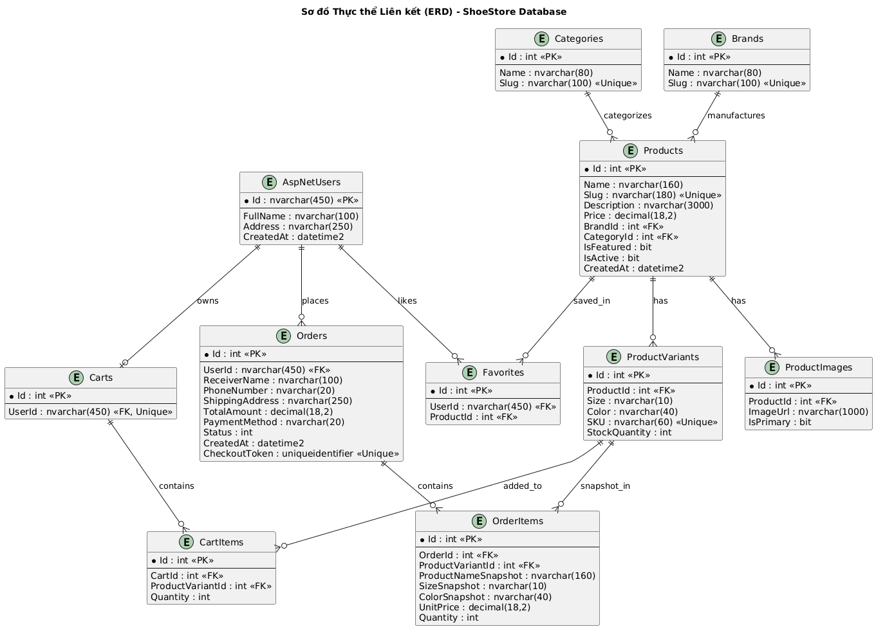
Hình 3.1: Sơ đồ cơ sở dữ liệu
Bảng 3.3: AspNetUsers (Kế thừa từ IdentityUser)
Tên Cột | Kiểu Dữ Liệu | Ràng buộc | Ghi Chú Nghiệp Vụ
Id | nvarchar(450) | PK | Mã định danh tài khoản duy nhất (Guid)
FullName | nvarchar(100) | Not Null | Họ và tên khách hàng
Address | nvarchar(250) | Nullable | Địa chỉ mặc định của khách hàng
CreatedAt | datetime2 | Not Null | Thời điểm tạo tài khoản
Bảng 3.4: Categories (Danh mục sản phẩm)
Tên Cột | Kiểu Dữ Liệu | Ràng buộc | Ghi Chú Nghiệp Vụ
Id | int | PK, Identity | Mã danh mục
Name | nvarchar(80) | Not Null | Tên danh mục (Giày nam, Giày nữ, Giày thể thao)
Slug | nvarchar(100) | Unique Index | Đường dẫn SEO thân thiện (giay-nam)
Bảng 3.5: Brands (Thương hiệu sản phẩm)
Tên Cột | Kiểu Dữ Liệu | Ràng buộc | Ghi Chú Nghiệp Vụ
Id | int | PK, Identity | Mã thương hiệu
Name | nvarchar(80) | Not Null | Tên thương hiệu (Nike, Adidas, Puma, Converse...)
Slug | nvarchar(100) | Unique Index | Đường dẫn SEO (nike, adidas)
Bảng 3.6: Products (Sản phẩm)
Tên Cột | Kiểu Dữ Liệu | Ràng buộc | Ghi Chú Nghiệp Vụ
Id | int | PK, Identity | Mã sản phẩm
Name | nvarchar(160) | Not Null | Tên mẫu giày
Slug | nvarchar(180) | Unique Index | Slug tên sản phẩm
Description | nvarchar(3000) | Not Null | Mô tả chi tiết tính năng, chất liệu sản phẩm
Price | decimal(18,2) | Not Null | Niêm yết giá sản phẩm (VND)
BrandId | int | FK (Brands) | Liên kết thương hiệu (DeleteBehavior.Restrict)
CategoryId | int | FK (Categories) | Liên kết danh mục (DeleteBehavior.Restrict)
IsFeatured | bit | Not Null | Cờ đánh dấu sản phẩm nổi bật hiển thị Trang chủ
IsActive | bit | Not Null | Trạng thái kinh doanh (True: Đang bán, False: Ẩn)
CreatedAt | datetime2 | Not Null | Ngày tạo sản phẩm
Bảng 3.7: ProductVariants (Biến thể SKU Size/Màu sắc)
Tên Cột | Kiểu Dữ Liệu | Ràng buộc | Ghi Chú Nghiệp Vụ
Id | int | PK, Identity | Mã biến thể
ProductId | int | FK (Products) | Liên kết sản phẩm gốc (DeleteBehavior.Cascade)
Size | nvarchar(10) | Not Null | Kích cỡ giày (38, 39, 40, 41, 42...)
Color | nvarchar(40) | Not Null | Màu sắc (Đen, Trắng, Xanh dương, Xám...)
SKU | nvarchar(60) | Unique Index | Mã kho riêng biệt (SS-01-40-A)
StockQuantity | int | Check >= 0 | Số lượng tồn kho sẵn có
Bảng 3.8: ProductImages (Hình ảnh sản phẩm)
Tên Cột | Kiểu Dữ Liệu | Ràng buộc | Ghi Chú Nghiệp Vụ
Id | int | PK, Identity | Mã hình ảnh
ProductId | int | FK (Products) | Liên kết sản phẩm (DeleteBehavior.Cascade)
ImageUrl | nvarchar(1000) | Not Null | Đường dẫn URL hình ảnh sản phẩm
IsPrimary | bit | Not Null | Cờ xác định ảnh đại diện chính (Filtered Index)
Bảng 3.9: Carts (Giỏ hàng người dùng)
Tên Cột | Kiểu Dữ Liệu | Ràng buộc | Ghi Chú Nghiệp Vụ
Id | int | PK, Identity | Mã giỏ hàng
UserId | nvarchar(450) | FK, Unique | Mỗi User có duy nhất 1 Giỏ hàng (Cascade)
Bảng 3.10: CartItems (Chi tiết giỏ hàng)
Tên Cột | Kiểu Dữ Liệu | Ràng buộc | Ghi Chú Nghiệp Vụ
Id | int | PK, Identity | Mã mục giỏ hàng
CartId | int | FK (Carts) | Mã giỏ hàng chứa mục này
ProductVariantId | int | FK (Variants) | Mã biến thể chọn mua (DeleteBehavior.Restrict)
Quantity | int | Range(1, 99) | Số lượng đặt mua
Bảng 3.11: Orders (Đơn hàng)
Tên Cột | Kiểu Dữ Liệu | Ràng buộc | Ghi Chú Nghiệp Vụ
Id | int | PK, Identity | Mã đơn hàng
UserId | nvarchar(450) | FK (Users) | Chủ đơn hàng (DeleteBehavior.Restrict)
ReceiverName | nvarchar(100) | Not Null | Tên người nhận hàng
PhoneNumber | nvarchar(20) | Not Null | Số điện thoại liên hệ giao hàng
ShippingAddress | nvarchar(250) | Not Null | Địa chỉ giao hàng chi tiết
Note | nvarchar(500) | Nullable | Ghi chú của khách hàng
TotalAmount | decimal(18,2) | Not Null | Tổng giá trị đơn hàng (Server-calculated)
PaymentMethod | nvarchar(20) | Default "COD" | Phương thức thanh toán
Status | int (Enum) | Not Null | 0:Pending, 1:Confirmed, 2:Shipping, 3:Delivered, 4:Cancelled
CreatedAt | datetime2 | Not Null | Thời điểm đặt hàng
CheckoutToken | uniqueidentifier | Unique Index | Token Idempotency duy nhất của phiên thanh toán
Bảng 3.12: OrderItems (Chi tiết đơn hàng Snapshot)
Tên Cột | Kiểu Dữ Liệu | Ràng buộc | Ghi Chú Nghiệp Vụ
Id | int | PK, Identity | Mã chi tiết đơn hàng
OrderId | int | FK (Orders) | Liên kết đơn hàng (DeleteBehavior.Restrict)
ProductVariantId | int | FK (Variants) | Liên kết biến thể (DeleteBehavior.Restrict)
ProductNameSnapshot | nvarchar(160) | Not Null | Lưu vết tên sản phẩm tại thời điểm mua
SizeSnapshot | nvarchar(10) | Not Null | Lưu vết Size tại thời điểm mua
ColorSnapshot | nvarchar(40) | Not Null | Lưu vết Màu sắc tại thời điểm mua
UnitPrice | decimal(18,2) | Not Null | Lưu vết đơn giá tại thời điểm mua
Quantity | int | Not Null | Số lượng mua
Bảng 3.13: Favorites (Sản phẩm Yêu thích)
Tên Cột | Kiểu Dữ Liệu | Ràng buộc | Ghi Chú Nghiệp Vụ
Id | int | PK, Identity | Mã bản ghi yêu thích
UserId | nvarchar(450) | FK (Users) | Khách hàng thả tim sản phẩm
ProductId | int | FK (Products) | Sản phẩm được yêu thích

3.4 Lược đồ Use case
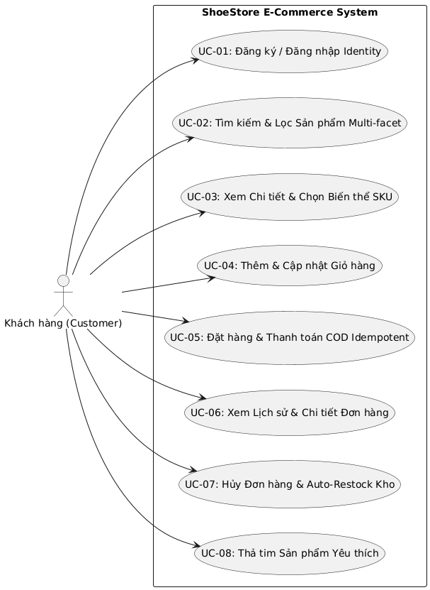
Hình 3.2: Sơ đồ usecase

3.5 Kiến trúc hệ thống
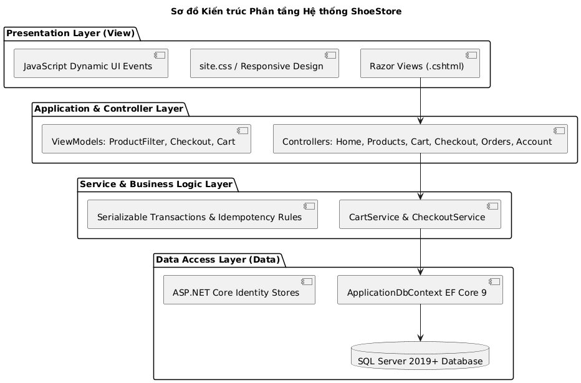
Hình 3.3 : Hình ảnh kiến trúc hệ thống

CHƯƠNG 4: KẾT QUẢ NGHIÊN CỨU

4.1 Trang chủ Responsive & Trải nghiệm Mua sắm (Hình 4.1)
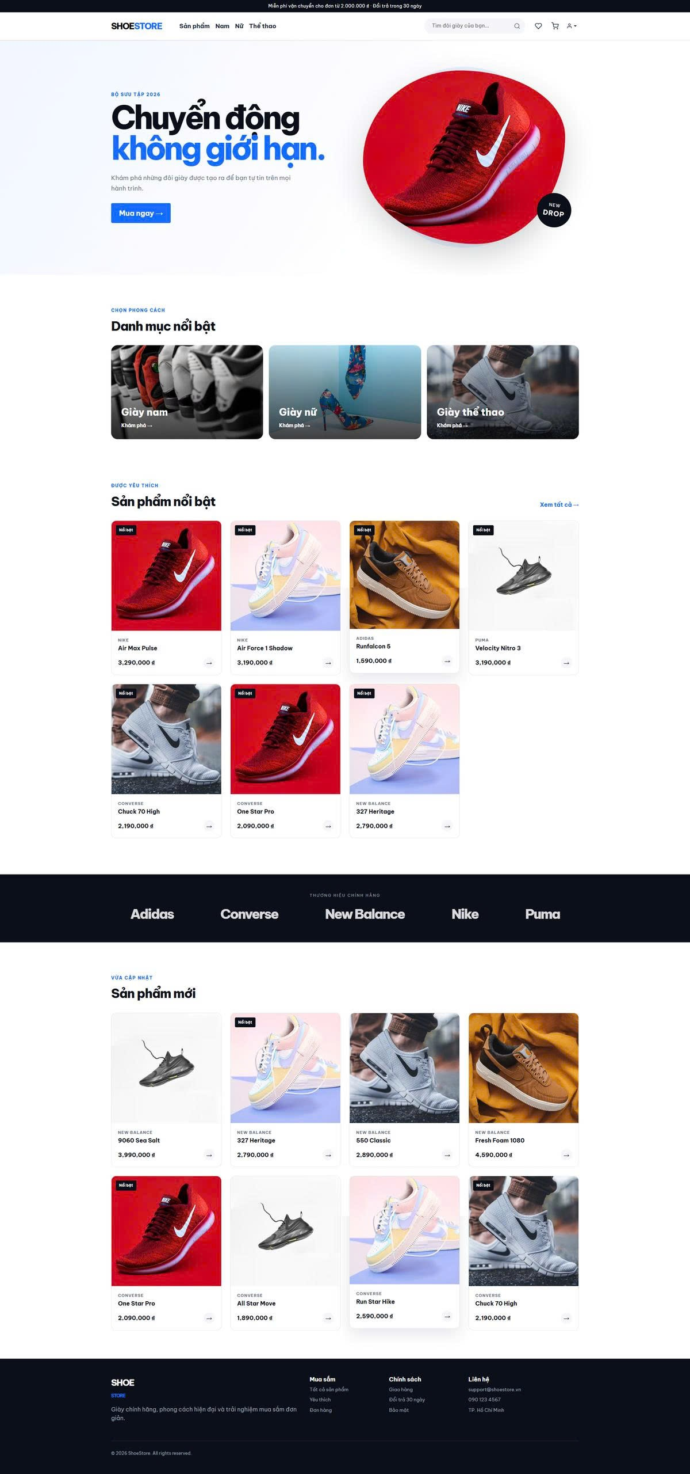
Hình 4.1: Trang chủ
- Thanh thông báo hàng đầu (Top Notice Bar): Hiển thị chính sách ưu đãi "Miễn phí vận chuyển cho đơn từ 2.000.000 đ • Đổi trả trong 30 ngày".
- Thanh điều hướng (Header Navigation): Tích hợp Logo SHOESTORE, danh mục sản phẩm (Sản phẩm, Nam, Nữ, Thể thao), ô tìm kiếm nhanh, biểu tượng Yêu thích (Heart), Giỏ hàng (Cart) và Tài khoản (User).
- Hero Banner Nổi Bật: Đi kèm thông điệp "BỘ SỰ TẬP 2026 - Chuyển động không giới hạn", nút hành động "Mua ngay ->" và hình ảnh sản phẩm chủ đạo (Nike Air Max Pulse màu đỏ).
- Khối Danh mục nổi bật (Featured Categories): Trình bày dạng Card có hiệu ứng xem ảnh trực quan gồm Giày nam, Giày nữ, Giày thể thao.
- Khối Sản phẩm nổi bật (Featured Products): Lưới sản phẩm (Grid 4x2) hiển thị nhãn "NỔI BẬT", hình ảnh sắc nét, thương hiệu, tên mẫu giày, đơn giá VND và nút xem chi tiết.
- Dải thương hiệu đối tác (Brand Slider Bar): Khẳng định uy tín với các thương hiệu nổi tiếng (Adidas, Converse, New Balance, Nike, Puma).
- Khối Sản phẩm mới (New Arrivals): Tự động tải từ Database 8 sản phẩm mới nhất kèm badge "MỚI" và "NỔI BẬT".
- Footer Chân trang: Cung cấp thông tin thương hiệu, liên kết Mua sắm, Chính sách bảo mật/giao hàng và thông tin liên hệ.

4.2 Tìm kiếm, Bộ lọc đa tiêu chí & Phân trang Sản phẩm tối ưu (Hình 4.2)
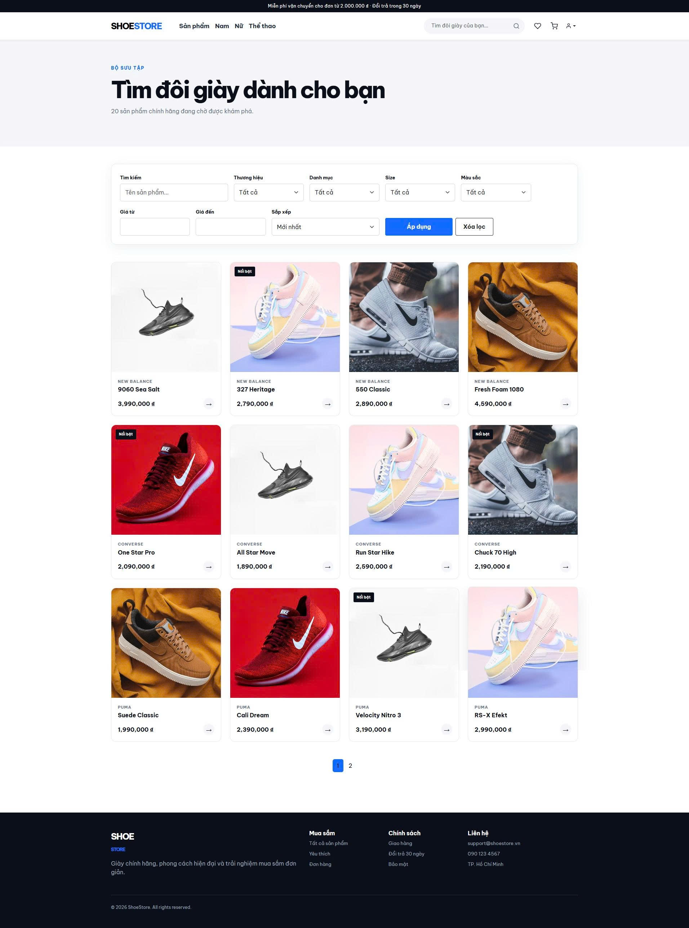
Hình 4.2: Tìm kiếm, Bộ lọc đa tiêu chí & Phân trang
- Thanh công cụ Lọc Đa Tiêu Chí (Multi-faceted Filter Panel):
  - Ô tìm kiếm từ khóa tên sản phẩm.
  - Dropdown chọn Thương hiệu (Nike, Adidas, Puma, Converse, New Balance).
  - Dropdown chọn Danh mục (Giày nam, Giày nữ, Giày thể thao).
  - Dropdown chọn Size (38, 39, 40, 41, 42) và Màu sắc (Đen, Trắng, Xanh, Xám...).
  - Ô nhập Khoảng giá (Giá từ - Giá đến) và Dropdown sắp xếp (Mới nhất, Giá tăng/giảm dần, Tên A-Z).
  - Nút bấm "Áp dụng" màu xanh nổi bật và nút "Xóa lọc" khôi phục trạng thái ban đầu.
- Lưới hiển thị Sản phẩm (Product Grid): Hiển thị 12 sản phẩm trên mỗi trang (3x4), đầy đủ thông tin Brand, Name, Badge trạng thái, Đơn giá định dạng chuẩn VND.
- Phân trang Database (Server-side Pagination): Bộ nút chuyển trang (Trang 1, Trang 2...) thực thi bằng LINQ .Skip().Take(), giúp tải dữ liệu cực nhanh (< 150ms).

4.3 Chi tiết Sản phẩm, Quản lý Biến thể SKU (Size/Màu) & Tồn kho (Hình 4.3)
Hình 4.3: Chi tiết Sản phẩm
- Đường dẫn Điều hướng (Breadcrumb): Sản phẩm / [Tên Thương hiệu] / [Tên Sản phẩm] (Ví dụ: Sản phẩm / New Balance / 327 Heritage).
- Khung hiển thị Hình ảnh (Image Gallery): Ảnh chính kích thước lớn cùng bộ sưu tập ảnh phụ (Thumbnails) cho phép khách hàng xem nhiều góc độ.
- Khu vực Thông tin Chi tiết:
  - Nhãn thương hiệu & danh mục (New Balance • Giày nam).
  - Tên sản phẩm chính (327 Heritage) và Đơn giá hiển thị nổi bật (2.790.000 đ).
  - Đoạn văn bản mô tả chất liệu, đệm êm và phong cách sử dụng.
- Bộ chọn Biến thể & Tồn kho Real-time:
  - Dropdown "Chọn size và màu" (ví dụ: SS-18-40-A - Size 40 - Màu Trắng (Còn 8 sp)).
  - Ô chọn Số lượng mua (mặc định là 1, tối đa bằng tồn kho).
- Nút Hành động & Cam kết:
  - Nút "Thêm vào giỏ" full-width màu xanh dương nổi bật.
  - Nút "♥ Thêm vào yêu thích" / "Xóa khỏi yêu thích".
  - Cam kết uy tín: "✓ Chính hãng 100% - Cam kết nguồn gốc" & "↺ Đổi trả 30 ngày - Nhanh chóng, dễ dàng".
- Khối Sản phẩm Liên quan (Related Products): "Có thể bạn cũng thích" gợi ý 4 mẫu giày cùng phân khúc.

4.4 Quản lý Giỏ hàng (Cart Management)
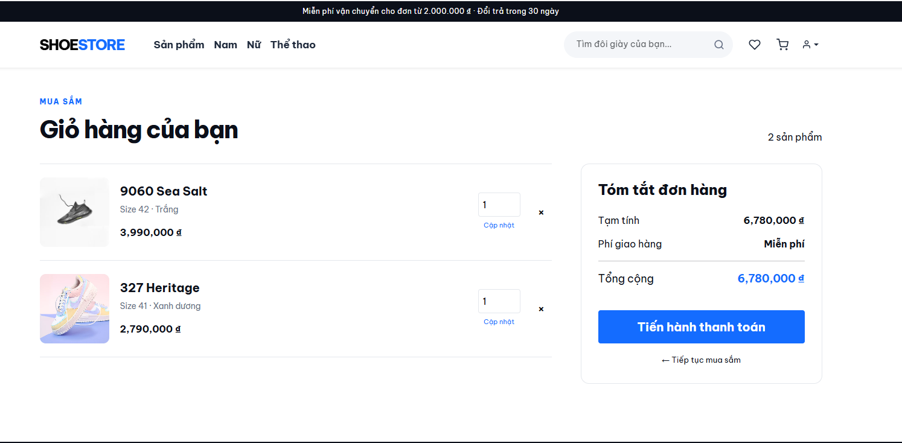
Hình 4.4: Quản lí giỏ hàng
- Danh sách Mục Giỏ hàng (Main Cart Items List):
  - Thẻ hiển thị sản phẩm với hình ảnh thu nhỏ (Thumbnail), Tên sản phẩm (327 Heritage), Thông tin thuộc tính biến thể đã chọn (Size 38 · Đen).
  - Hiển thị đơn giá chuẩn VND (2.790.000 đ).
  - Bộ điều khiển số lượng: Ô nhập số lượng (mặc định 1), liên kết "Cập nhật" và nút xóa "x" trực tiếp khỏi giỏ.
- Bảng Tóm tắt Đơn hàng (Order Summary Box):
  - Khung tóm tắt tách biệt bên phải: Hiển thị Tạm tính (2.790.000 đ), Phí giao hàng (Miễn phí).
  - Con số Tổng cộng nổi bật màu xanh dương (2.790.000 đ).
  - Nút bấm chính "Tiến hành thanh toán" xanh dương full-width thu hút hành động.
  - Liên kết phụ "← Tiếp tục mua sắm" giúp điều hướng linh hoạt.

4.5 Quy trình Thanh toán COD
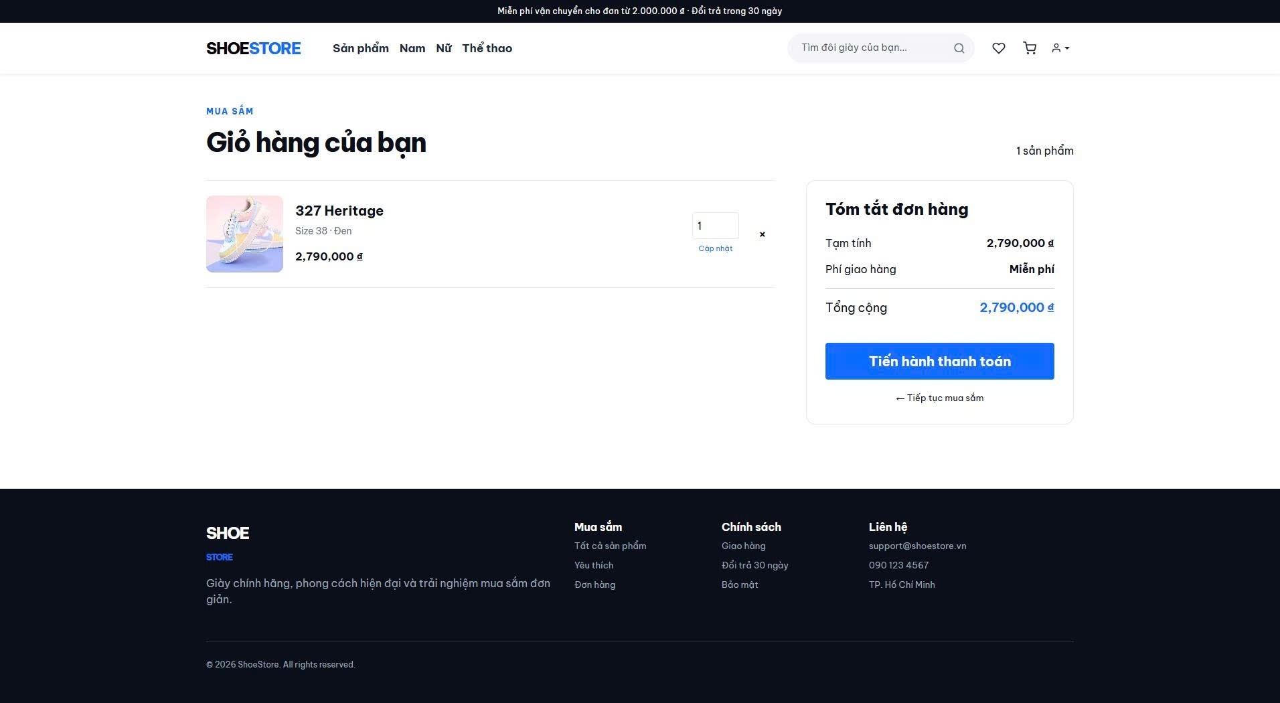
Hình 4.5: Quy trình Thanh toán COD
- Nhập thông tin người nhận, địa chỉ giao hàng và ghi chú.
- Sử dụng CheckoutToken duy nhất (Guid) ngăn chặn hoàn toàn hiện tượng tạo đơn trùng lặp khi người dùng click liên tục.
- Giá cả được tính toán độc lập tại Server (Server-side Calculation).

4.6 Lịch sử Đơn hàng, Chi tiết & Hủy đơn tự động Hoàn kho
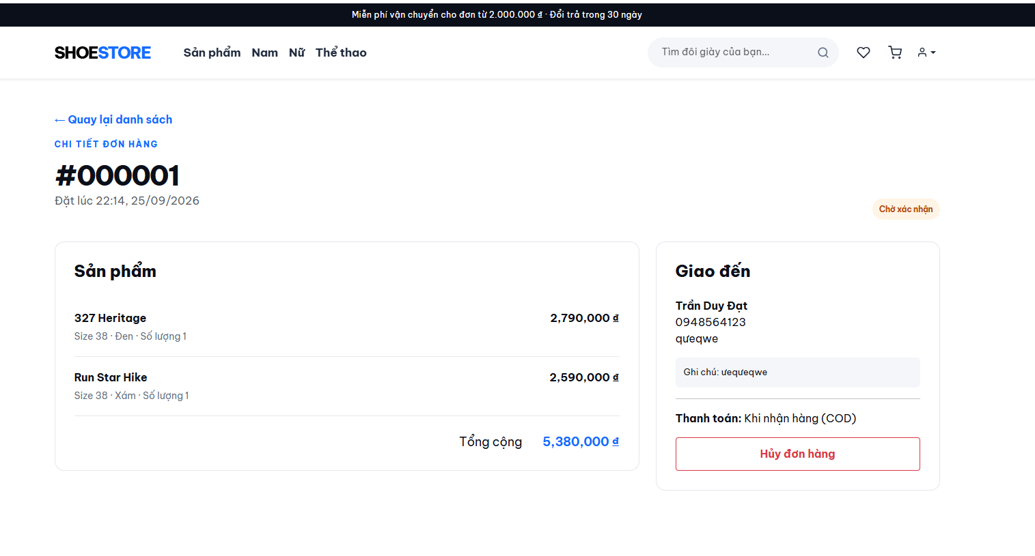
Hình 4.6: Lịch sử Đơn hàng, Chi tiết & Hủy đơn tự động Hoàn kho
- Quản lý danh sách đơn hàng đã đặt với các trạng thái: Pending, Confirmed, Shipping, Delivered, Cancelled.
- Chi tiết đơn hàng lưu trữ bản chụp (Snapshot) thông tin sản phẩm tại thời điểm mua.
- Chức năng Hủy đơn hàng an toàn: Tự động hoàn lại số lượng tồn kho cho các biến thể tương ứng khi đơn hàng còn ở trạng thái Pending.

4.7 Danh mục Sản phẩm Yêu thích (Favorites)
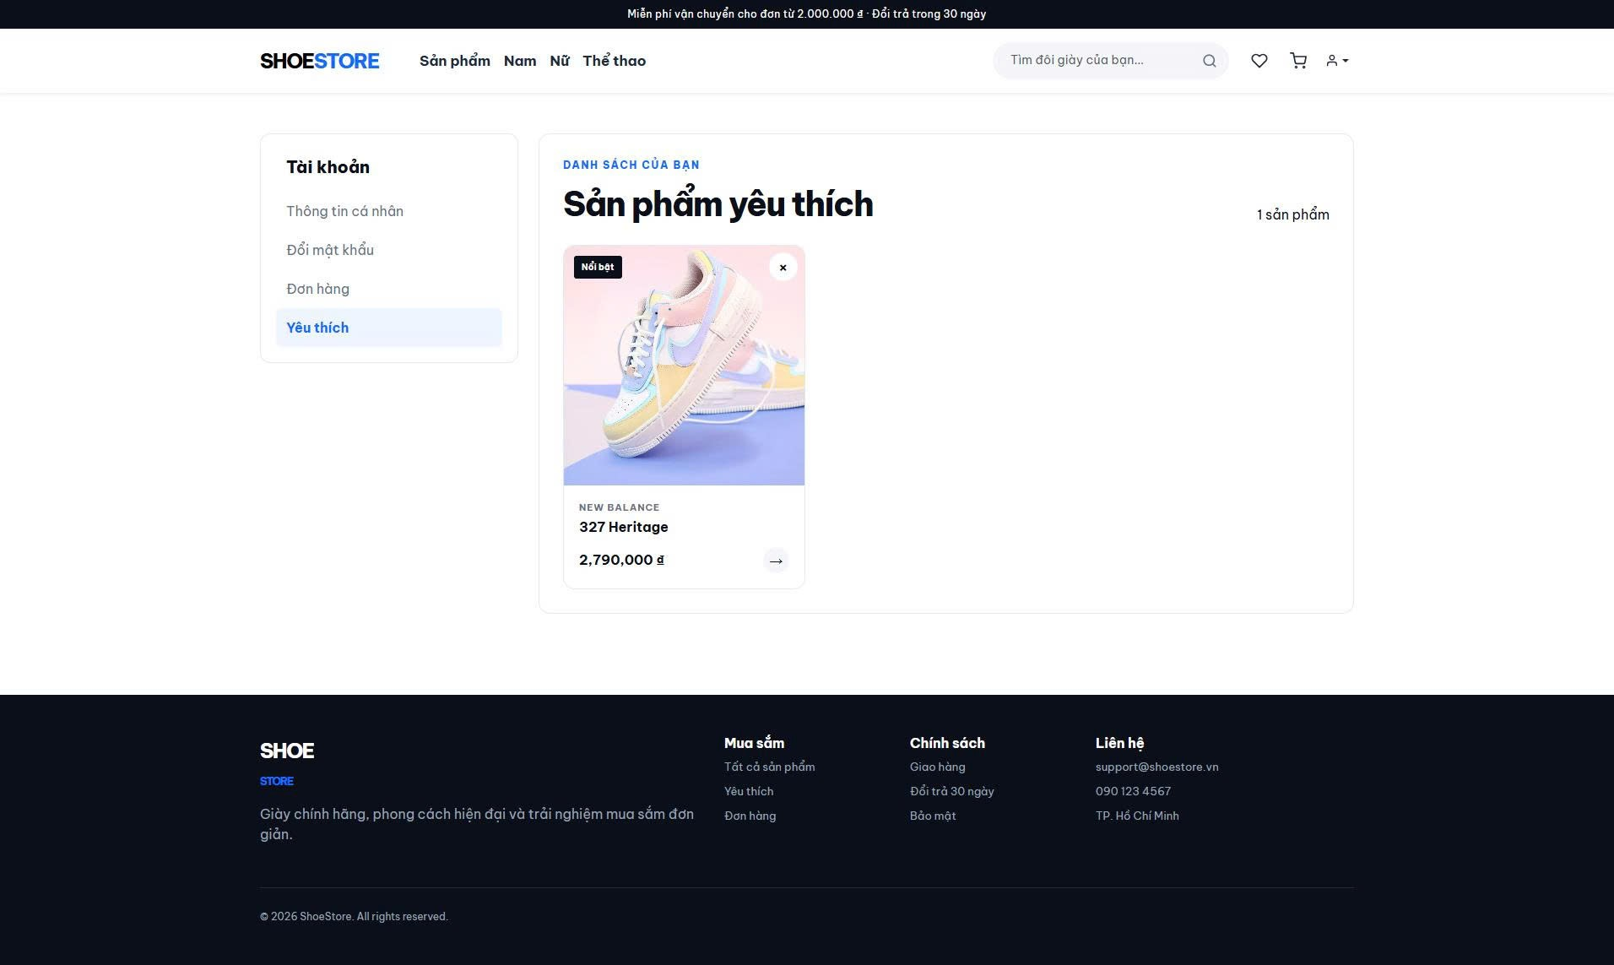
Hình 4.7: Danh mục Sản phẩm Yêu thích
- Tích hợp Thanh điều hướng Tài khoản (Account Sidebar): Đồng bộ danh mục Yêu thích với Sidebar quản lý cá nhân.
- Danh sách Thẻ Sản phẩm Yêu thích (Favorite Items Grid):
  - Hiển thị hình ảnh chất lượng cao, nhãn "NỔI BẬT", Tên thương hiệu, Tên sản phẩm (327 Heritage) và Đơn giá (2.790.000 đ).
  - Nút "x" tích hợp ở góc trên thẻ sản phẩm cho phép người dùng chủ động xóa nhanh khỏi danh sách Yêu thích.

4.8 Quản lý Tài khoản & Bảo mật Identity (Hình 4.4, Hình 4.7, Hình 4.8)
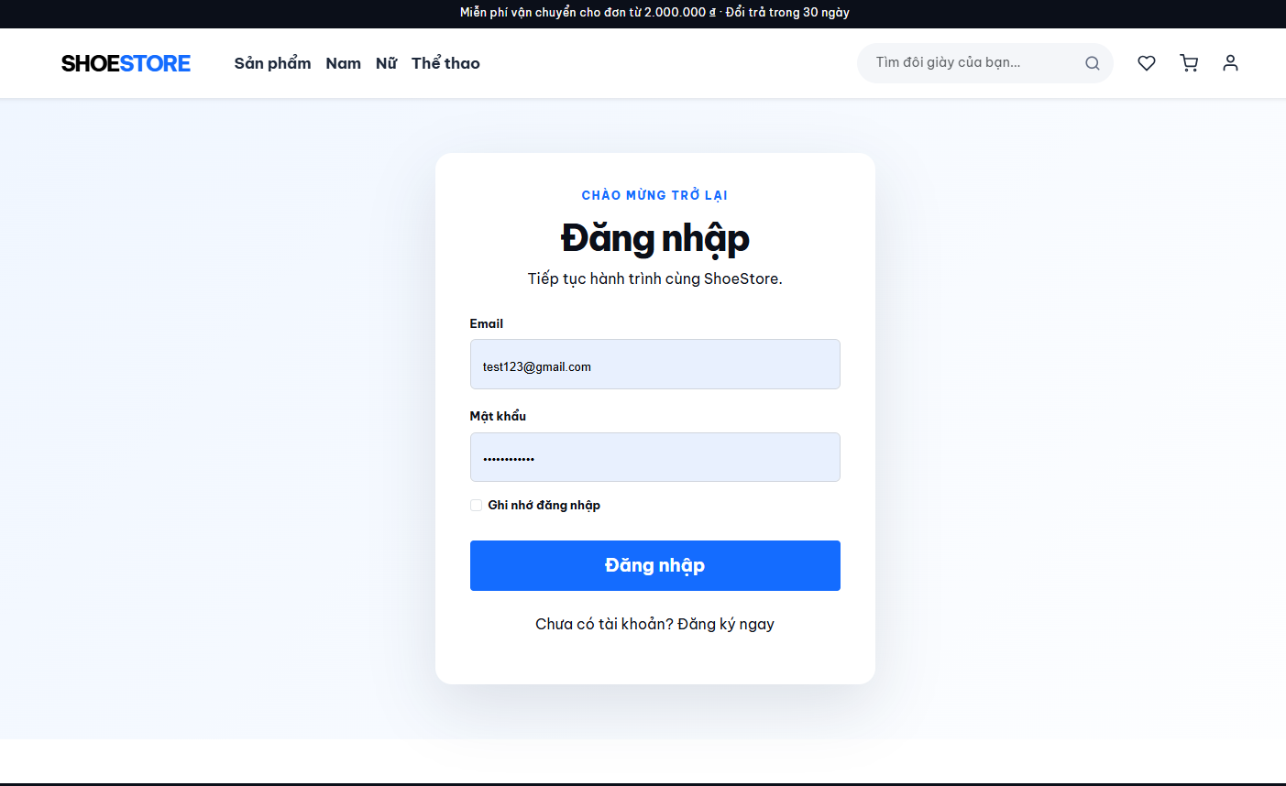
Hình 4.8: Trang đăng nhập
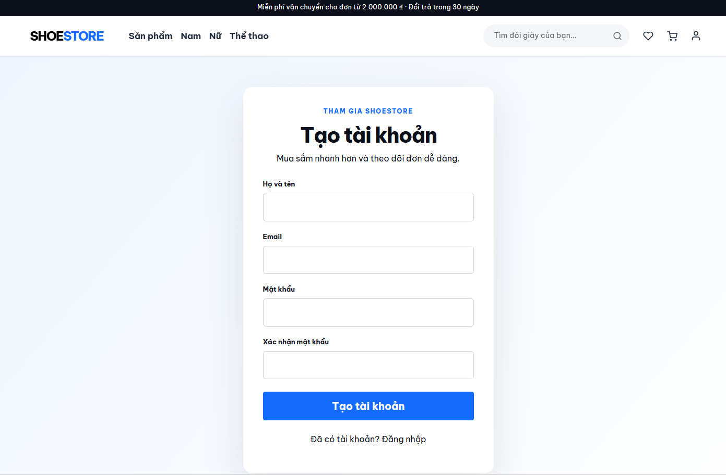
Hình 4.9: Trang đăng ký

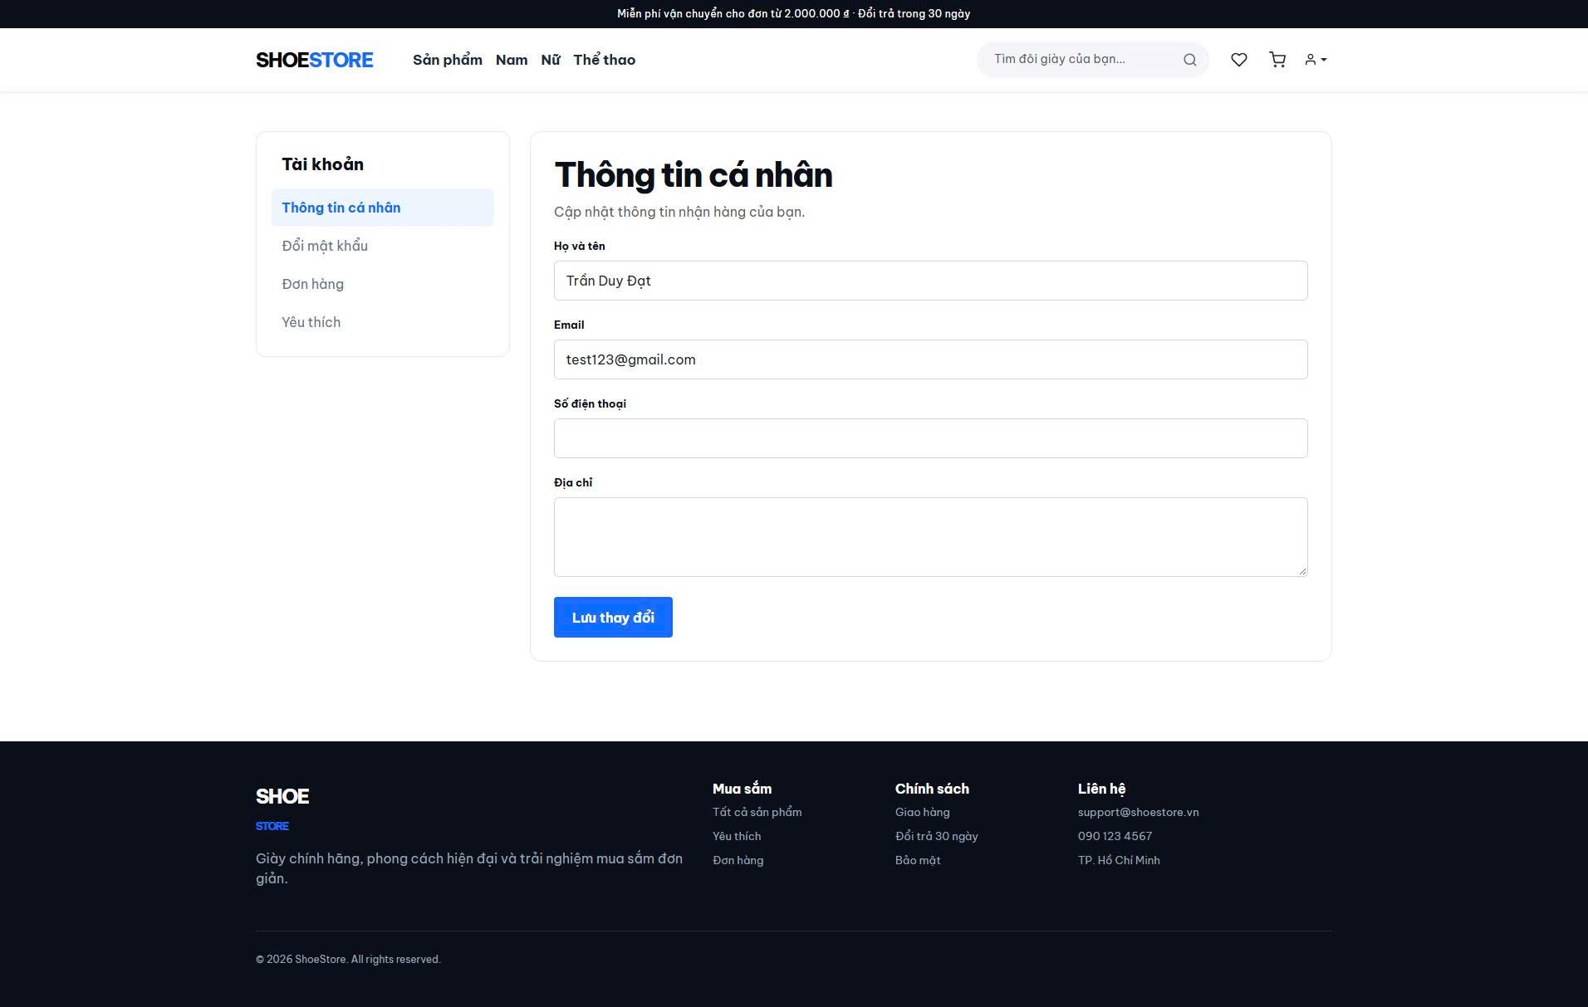
Hình 4.10: Trang xem chi tiết thông tin

- Giao diện Đăng nhập Hệ thống (Hình 4.7):
  - Form container nổi giữa màn hình với thông điệp "CHÀO MỪNG TRỜ LẠI - Đăng nhập - Tiếp tục hành trình cùng ShoeStore".
  - Các trường nhập liệu Email, Mật khẩu, Checkbox "Ghi nhớ đăng nhập".
  - Nút bấm "Đăng nhập" xanh dương nổi bật và đường dẫn chuyển tiếp "Chưa có tài khoản? Đăng ký ngay".
- Giao diện Đăng ký / Tạo tài khoản (Hình 4.8):
  - Form container trung tâm với thông điệp "THAM GIA SHOESTORE - Tạo tài khoản - Mua sắm nhanh hơn và theo dõi đơn dễ dàng".
  - Các trường nhập liệu chuẩn xác: Họ và tên, Email, Mật khẩu, Xác nhận mật khẩu.
  - Nút bấm "Tạo tài khoản" xanh dương và đường dẫn quay lại "Đã có tài khoản? Đăng nhập".
- Giao diện Quản lý Thông tin cá nhân (Hình 4.4):
  - Sidebar tài khoản điều hướng 4 mục chính (Thông tin cá nhân, Đổi mật khẩu, Đơn hàng, Yêu thích).
  - Form cập nhật thông tin Họ tên, Email, Số điện thoại và Địa chỉ giao hàng mặc định kèm nút "Lưu thay đổi".

CHƯƠNG 5: KẾT LUẬN VÀ HƯỚNG PHÁT TRIỂN

5.1 Kết luận
Sau quá trình nghiên cứu, phân tích nghiệp vụ và triển khai hiện thực, dự án "Xây dựng Hệ thống Thương mại Điện tử Bán Giày ShoeStore" đã hoàn thành 100% mục tiêu:
- Về Phân tích Nghiệp vụ (BA): Đã xây dựng bộ hồ sơ đặc tả hoàn chỉnh gồm User Personas, Quy trình Swimlane, Đặc tả Yêu cầu FR/NFR, Lược đồ Use Case và Từ điển Dữ liệu chi tiết cho 11 bảng.
- Về Kỹ thuật & Kiến trúc: Đã ứng dụng thành công kiến trúc ASP.NET Core 9.0 MVC, EF Core 9 và SQL Server. Hệ thống vận hành mượt mà, phân trang Database hiệu năng cao.
- Về Nghiệp vụ & Bảo mật: Giải quyết triệt để các bài toán thực tế E-Commerce như quản lý biến thể SKU, xử lý giao dịch an toàn với Serializable Transaction, cơ chế Idempotence Token chống duplicate order, Server-side price calculation và tự động hoàn tồn kho khi hủy đơn.

5.2 Hướng phát triển nâng cao
- Phát triển Phân hệ Admin Dashboard: Xây dựng giao diện Quản trị viên riêng biệt quản lý sản phẩm, danh mục, kho hàng và báo cáo doanh thu theo biểu đồ trực quan (Chart.js / Dashboard UI).
- Tích hợp Cổng thanh toán Trực tuyến: Bổ sung thanh toán qua VNPay, Momo, ZaloPay và Cổng thanh toán quốc tế Stripe/PayPal.
- Hệ thống AI Recommendation: Gợi ý sản phẩm cá nhân hóa dựa trên lịch sử xem và hành vi mua sắm của từng khách hàng.
- Hệ thống Thông báo Realtime (SignalR): Tự động cập nhật trạng thái đơn hàng (Đang giao/Đã giao) realtime cho khách hàng.
- Chuyển đổi Kiến trúc Microservices & Docker: Container hóa ứng dụng với Docker, tách biệt Auth Service, Order Service, Product Catalog Service.

DANH MỤC TÀI LIỆU THAM KHẢO
- Microsoft Documentation (2026). "ASP.NET Core 9.0 MVC Architecture & Fundamentals". Microsoft Learn.
- Microsoft Documentation (2026). "Entity Framework Core 9.0 High Performance & Transactions". Microsoft Learn.
- Karl Wiegers, Joy Beatty (2013). "Software Requirements (3rd Edition)". Microsoft Press. (Tài liệu chuẩn mực về Phân tích Nghiệp vụ Phần mềm - BA).
- Martin Fowler (2002). "Patterns of Enterprise Application Architecture". Addison-Wesley Professional.
- Andrew Lock (2021). "ASP.NET Core in Action, Second Edition". Manning Publications.
- SQL Server Technical Documentation (2025). "Transaction Isolation Levels & Concurrency Management in SQL Server". Microsoft Docs.

